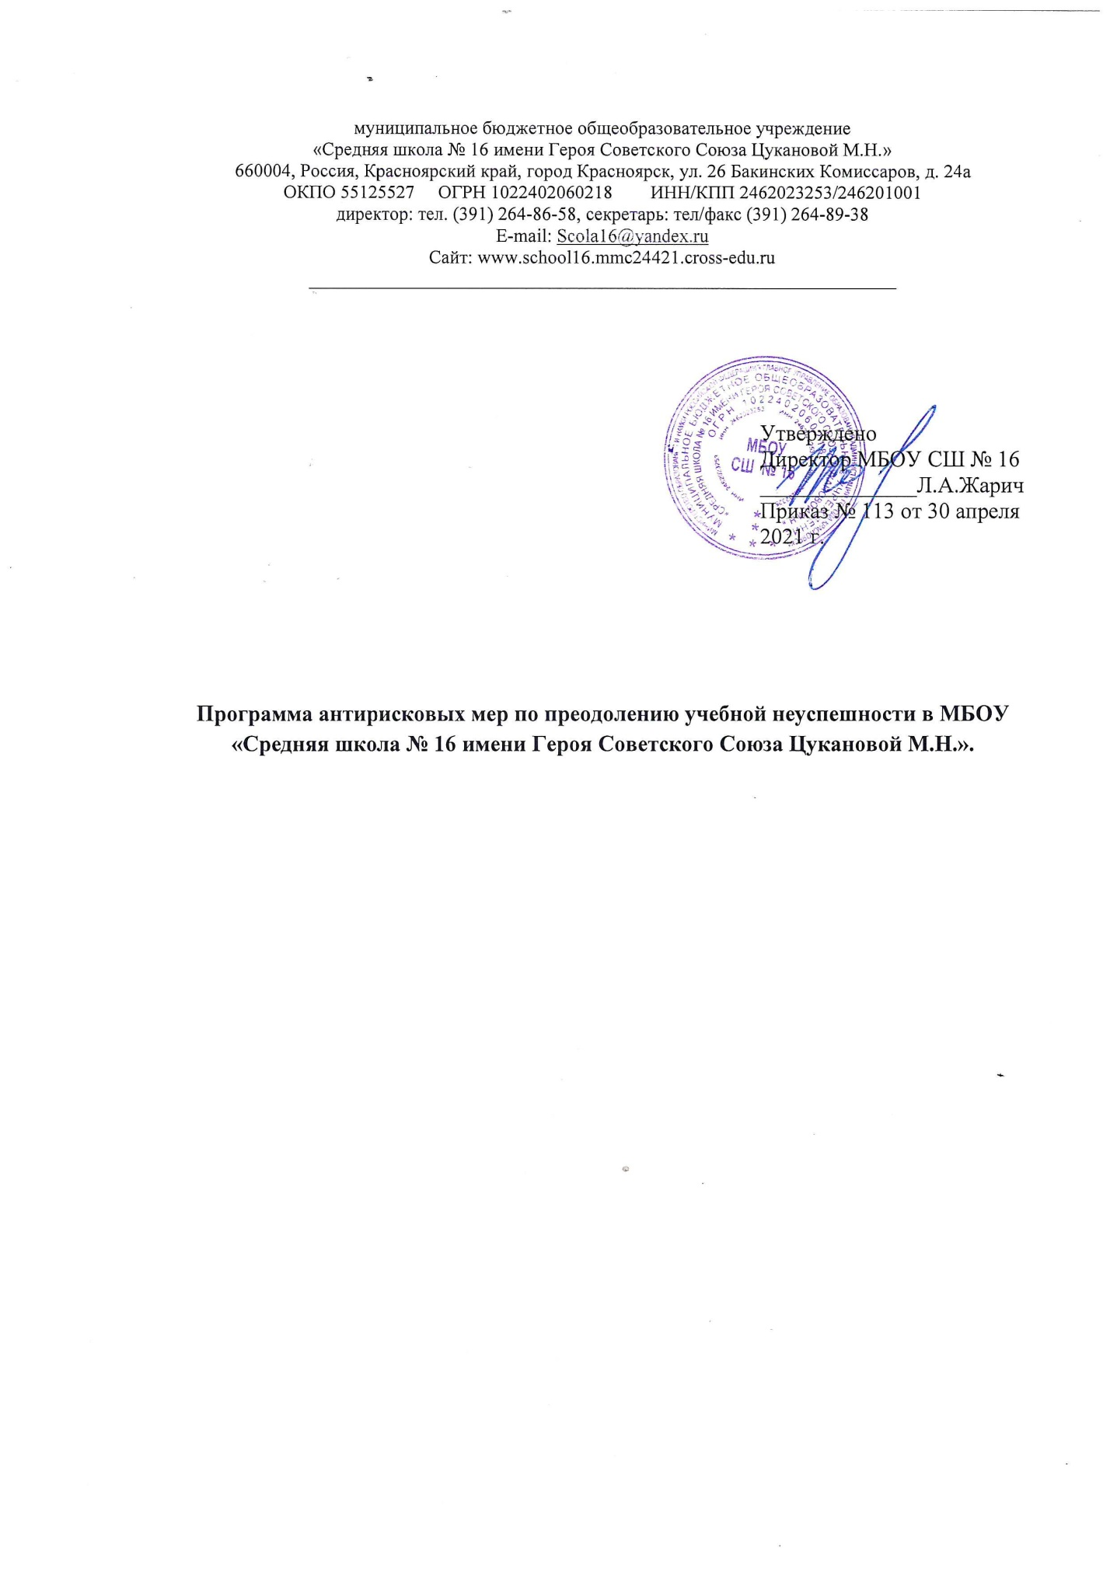
1.Название программы: Программа антирисковых мер по преодолению учебной неуспешности.
2. Цель проекта: Понизить долю обучающихся с рисками учебной неуспешности к концу 2021-2022 учебного года за счет создания условий для эффективного обучения и повышения мотивации школьников к учебной деятельности.
Задачи проекта.
1. Разработать комплекс мер по стимулированию познавательной деятельности обучающихся с разными возможностями и потребностями.
2. Ввести механизм индивидуального сопровождения и поддержки обучающихся 7-8 классов.
3. Расширить круг партнёров школы в области воспитания, социализации и молодёжной политики.
4. Разработать систему мер по повышению воспитательной родительской компетентности.
3. Целевые показатели.
Показатель 1.1. Результаты мониторинга учебных и личных достижений учащихся с целью определения уровней познавательной деятельности обучающихся для дальнейшего оказания мер поддержки.
Показатель 1.2. Диагностический материал по выявлению дефицитов в усвоении учебного материала обучающимися.
Показатель 1.3. Увеличение партнёров школы в области воспитания, социализации и молодёжной политики.
Показатель 2.1 База индивидуальных образовательных маршрутов обучающихся 7-8 классов
Показатель 2.2. Повышение уровня подготовки обучающихся, максимально охваченных индивидуальными образовательными маршрутами.
Показатель 3.1 Положительная динамика доли детей, участвующих в окружных, городских, российских и международных конкурсах и олимпиадах; динамика роста количества победителей из числа одаренных детей, занявших призовые места в конкурсах и олимпиадах.
Показатель 3.2 Повышение качества массового общего образования (результаты ГИА - ОГЭ и ЕГЭ), практикоориентированность (результаты предпрофессионального экзамена), результаты независимых диагностик и мониторингов.
Показатель 4. план мероприятий на 2021-2022учебный год по повышению воспитательной родительской компетентности.
4. Методы сбора и обработки информации.
- Показатели, методы сбора информации (отчеты, электронный журнал)
- База индивидуальных образовательных маршрутов.
- Показатели системы оценки подготовки обучающихся (результаты промежуточной аттестации, ВПР,ККР, ГИА)
- Отчеты, результаты участия в конкурсах, конференциях, соревнованиях, олимпиадах и т.д.
5. Сроки реализации программы. 2021г.
6. Меры/мероприятия по достижению цели и задач.
Выявить учащихся с низкой учебной успешностью;
Увеличение партнёров школы в областях деятельности (научной, технической, культурной, спортивной, художественной, творческой направленности);
Увеличение партнёров школы в области воспитания, социализации и молодёжной политики;
Расширить спектр дополнительных образовательных услуг;
Создание базы индивидуальных образовательных маршрутов учащихся МБОУ СШ №16
Разработать диагностический материал по выявлению дефицитов в усвоении учебного материала.
Работа с родителями учащегося, направленная на повышение уровня педагогической грамотности в вопросах воспитания детей и заинтересованности в общественной жизни школы.
7. Ожидаемые конечные результаты реализации программы.
Индикатор 1. Разработка и внедрение новых методов организации учебного процесса.
Индикатор 2. Обеспечение качественного массового общего образования
Индикатор 3. Интеллектуальное развитие, воспитание и социализация учащихся МБОУ СШ№16
Индикатор 4 Повышение родительской компетентности.
8. Исполнители.
1.Директор школы
2.Заместители директора по учебной работе, по учебно-воспитательной работе, по воспитательной работе
3.Педагогические работники (учителя, педагоги-психологи, социальные педагоги, педагоги-организаторы)
4.Технические специалисты

9. Дорожная карта реализации программы антирисковых мер по преодолению учебной неуспешности в МБОУ СШ № 16.
Задача | Мероприятие | Сроки реализации | Ответственные | Участники
Разработать комплекс мер по стимулированию познавательной деятельности обучающихся с разными возможностями и потребностями. | Проведение мониторинга учебных и личных достижений учащихся с целью определения уровней познавательной деятельности обучающихся для дальнейшего оказания мер поддержки. | Август 2021 | Психологи | Классные руководители, учителя, психологи, учащиеся.
 | Разработать диагностический материал по выявлению дефицитов в усвоении учебного материала обучающимися. | Август 2021 | Зам. директора по УВР | Учителя предметники
 | Проведение семинаров, практических занятий для учителей предметников «Повышение эффективности реализации потенциала ФГОС на уроке» | Сентябрь – октябрь 2021 | Беленя Н.А. | Учителя предметники
 | Увеличение партнёров школы в областях деятельности (научной, технической, культурной, спортивной, художественной, творческой направленности); | Май декабрь2021 | Директор МБОУ СШ№16
 | Расширение спектра дополнительных образовательных услуг; | Сентябрь 2021 | Директор МБОУ СШ№16
Ввести механизм индивидуального сопровождения и поддержки обучающихся 8-9 классов. | Проведение мониторинга по выявлению возможностей и интересов обучающихся 7-8 классов | Сентябрь 2021 | Зам. директора по УВР | Классные руководители, предметники, учащиеся
 | Создание базы индивидуальных образовательных маршрутов обучающихся 7-8классов | Сентябрь- 2021 | Зам. директора по УВР | Классные руководители, предметники,
 | Непрерывная работа с индивидуальными образовательными обучающихся 7-8 классов | Октябрь- декабрь 2021 | Зам. директора по УВР | Классные руководители, предметники
Разработать систему мер по повышению воспитательной родительской компетентности | Родительский клуб «Школа понимания» для семей, состоящих на разных видах учета | Сентябрь- декабрь 2021 | Зам. директора по УВР | Соц. педагоги, классные руководители, родители семей, состоящих на разных видах учетов
 | Разработка технологий работы с родителями по их просвещению в вопросах воспитания успешного ребенка | Сентябрь 2021 | Зам. директора по УВР | Соц. педагоги, классные руководители, родители
 | Составление плана мероприятий по повышению воспитательной родительской компетентности в каждом классе | Август 2021 | Зам. директора по УВР | Классные руководители, родители
 | Реализация плана мероприятий по повышению воспитательной родительской компетентности в каждом классе | Сентябрь- декабрь 2021 | Зам. директора по УВР | Классные руководители, родители

